|  |  |
| --- | --- |
|  | BỘ GIÁO DỤC VÀ ĐÀO TẠO  **TRƯỜNG ĐẠI HỌC CÔNG NGHỆ TP. HCM** |

**ĐỒ ÁN CƠ SỞ**

**Web Phân Tích Thành Phần Dinh Dưỡng**

Ngành: **CÔNG NGHỆ THÔNG TIN**

Chuyên ngành: **CÔNG NGHỆ PHẦN MỀM**

Giảng viên hướng dẫn : Võ Tấn Dũng

Lớp: 22DTHG4

Sinh viên thực hiện :

Tên : Nguyễn Quốc Tuấn MSSV: 2280603567

Tên : Võ Nguyễn Minh Nhật MSSV: 2280602222

Tên : Trương Vũ Minh Vân MSSV: 2280603646

TP. Hồ Chí Minh, 2025

LỜI CAM ĐOAN

Em xin cam đoan rằng toàn bộ nội dung trong đồ án này là kết quả nghiên cứu và thực hiện của nhóm em, không sao chép từ bất kỳ nguồn nào khác dưới mọi hình thức. Những tư liệu, tài liệu tham khảo đều được trích dẫn rõ ràng và đúng quy định. Em chịu hoàn toàn trách nhiệm trước khoa và nhà trường về tính trung thực của đồ án.

Nếu phát hiện có hành vi gian lận hoặc vi phạm quy định, em xin hoàn toàn chịu trách nhiệm trước các hình thức xử lý theo quy định hiện hành của nhà trường.

Em xin chân thành cảm ơn!

LỜI MỞ ĐẦU

Trong cuộc sống hiện đại, việc lựa chọn món ăn phù hợp với nhu cầu dinh dưỡng cá nhân ngày càng trở nên quan trọng nhằm nâng cao sức khỏe và cải thiện chất lượng cuộc sống. Mỗi người có thể có những đặc điểm về giới tính, tuổi tác, cân nặng, cũng như mục tiêu sức khỏe khác nhau như tăng cân, giảm cân hay duy trì thể trạng bình thường. Bên cạnh đó, dị ứng thực phẩm cũng là yếu tố cần được quan tâm để đảm bảo an toàn khi ăn uống.

Xuất phát từ nhu cầu đó, đồ án này hướng tới xây dựng một hệ thống gợi ý món ăn dựa trên thông tin cá nhân của người dùng, bao gồm các chỉ số dinh dưỡng cần thiết và các hạn chế về dị ứng. Hệ thống sẽ phân tích thành phần dinh dưỡng của các món ăn, so sánh với nhu cầu cá nhân và đề xuất những món ăn phù hợp nhất nhằm hỗ trợ người dùng trong việc lựa chọn thực phẩm một cách khoa học và tiện lợi.

Bằng việc áp dụng các công thức tính toán nhu cầu năng lượng và dinh dưỡng, cùng với khả năng lọc các nguyên liệu gây dị ứng, hệ thống mong muốn góp phần nâng cao ý thức về dinh dưỡng và hỗ trợ lối sống lành mạnh cho người sử dụng.

Mặc dù đã nỗ lực hết sức để hoàn thiện đồ án trong điều kiện và thời gian cho phép, nhưng chắc chắn sẽ không thể tránh khỏi những thiếu sót do hạn chế về kinh nghiệm cũng như hiểu biết thực tế. Vì vậy, em rất mong nhận được sự góp ý, nhận xét từ quý thầy cô để có thể học hỏi thêm, rút kinh nghiệm và nâng cao kiến thức, từ đó hoàn thiện hơn trong những chặng đường nghiên cứu và học tập tiếp theo.

Cuối cung em xin bày tỏ lòng biết ơn chân thành đến quý thầy cô trong khoa và bộ môn , đặc biệt là thầy Võ Tấn Dũng, người đã tận tình hướng dẫn, chỉ bảo và giúp đỡ em trong suốt quá trình thực hiện đồ án. Nhờ sự tận tâm và những kiến thức quý báu mà thầy/cô đã truyền đạt, em đã có thể hoàn thành đồ án với tất cả khả năng của mình.

Một lần nữa em xin chân thành cảm ơn!

MỤC LỤC

**LỜI CAM ĐOAN** 1

**LỜI MỞ ĐẦU** 2

**CHƯƠNG 1: TỔNG QUAN** 5

1.1 Giới thiệu đề tài 5

1.2 Các nghiên cứu liên quan 5

1.3 Nhiệm vụ đồ án 5

1.3.1 Tính cấp thiết 5

1.3.2 Mục tiêu nghiên cứu 6

1.3.3 Đối tượng và phạm vi nghiên cứu 6

1.4 Cấu trúc đồ án 6

**CHƯƠNG 2: CƠ SỞ LÝ THUYẾT** 7

2.1 Hệ thống gợi ý (Recommender System) 7

2.1.1 Khái niệm 7

2.1.2 Phân loại: 7

2.2 Cá nhân hóa trong hệ thống gợi ý dinh dưỡng 8

2.2.1. Vai trò của cá nhân hóa 8

2.2.2. Các đặc trưng cá nhân ảnh hưởng đến gợi ý 8

2.3 Kiến thức về dinh dưỡng và món ăn 9

2.4 Mô hình hóa dữ liệu và xử lý 9

2.4.1 Thiết kế dữ liệu người dùng 9

2.4.2 Thiết kế dữ liệu món ăn 9

2.4.3 Mapping giữa yêu cầu dinh dưỡng và món ăn 9

2.4.4 Cách kiểm tra dị ứng và loại bỏ món không phù hợp 10

2.5 Công nghệ sử dụng 10

2.6 Phương pháp đề xuất món ăn 10

**CHƯƠNG 3: KẾT QUẢ THỰC NGHIỆM** 11

3.1 Mục tiêu thực nghiệm 11

3.2 Kiến trúc hệ thống 11

3.2.1 Sơ đồ kiến trúc tổng thể 11

3.3 Cơ sở dữ liệu 12

3.3.1 Dữ liệu người dùng 12

3.3.2 Dữ liệu món ăn 13

3.4 Mô hình xử lý gợi ý 13

3.5 Thiết kế hệ thống bằng UML 14

3.5.1 Use Case Diagram 14

3.5.2 Class Diagram 15

3.5.3 Activity Diagram 16

3.5.4 Sequence Diagram 17

3.6 Giao diện phần mềm 18

3.6.1 Giao diện đăng ký và nhập thông tin cá nhân 18

3.6.2 Giao diện gợi ý món ăn 19

3.6.3 Giao diện món ăn chi tiết 19

3.6.5 Giao diện thông tin của người dùng: 20

3.7 Đánh giá kết quả 20

**CHƯƠNG 4: KẾT LUẬN VÀ KIẾN NGHỊ** 21

4.1 Kết luận 21

4.2 Đóng góp của đề tài 21

4.3 Hạn chế và hướng phát triển 21

**TÀI LIỆU THAM KHẢO 23**

**PHỤ LỤC 24**

CHƯƠNG 1: TỔNG QUAN

# 1.1 Giới thiệu đề tài

Ngày nay, vấn đề dinh dưỡng và sức khỏe ngày càng được quan tâm. Một chế độ ăn khoa học không chỉ cải thiện chất lượng cuộc sống mà còn phòng ngừa nhiều bệnh tật. Tuy nhiên, việc chọn thực phẩm phù hợp với nhu cầu cá nhân, đặc biệt với những người có dị ứng thực phẩm, tiểu đường hay các bệnh mạn tính khác, thường gặp nhiều khó khăn.

Với sự phát triển của công nghệ và trí tuệ nhân tạo, các hệ thống gợi ý món ăn cá nhân hóa đang trở thành giải pháp tiềm năng giúp người dùng chọn được những bữa ăn phù hợp với thể trạng và nhu cầu dinh dưỡng riêng biệt.

Chính vì thế, nhóm em quyết định chọn đề tài "Xây dựng hệ thống gợi ý món ăn dựa trên thông tin cá nhân và hạn chế dị ứng thực phẩm". Hệ thống sẽ phân tích các chỉ số của người dùng (BMI, nhu cầu calo, protein, vitamin...), kết hợp với thông tin dị ứng và sở thích cá nhân để đưa ra gợi ý món ăn phù hợp nhất.

# 1.2 Các nghiên cứu liên quan

Nhiều nghiên cứu đã tập trung vào lĩnh vực gợi ý thực phẩm cá nhân hóa. Li và cộng sự (2020) đề xuất hệ thống dựa trên collaborative filtering và thông tin dinh dưỡng cơ bản. Nguyen và nhóm nghiên cứu (2021) sử dụng mạng nơ-ron để dự đoán nhu cầu dinh dưỡng dựa trên thói quen ăn uống và chỉ số sức khỏe.

Các nghiên cứu gần đây chỉ ra hiệu quả của việc sử dụng tri thức chuyên ngành dinh dưỡng để tăng độ chính xác [1][2]. Tuy nhiên, hầu hết hệ thống hiện tại vẫn hạn chế trong việc xử lý đồng thời nhiều yếu tố như dị ứng, sở thích cá nhân và mục tiêu sức khỏe cụ thể.

# 1.3 Nhiệm vụ đồ án

## 1.3.1 Tính cấp thiết

Sự thiếu hiểu biết về dinh dưỡng cùng với sự phổ biến của các bệnh liên quan đến chế độ ăn uống (béo phì, tiểu đường, cao huyết áp) đặt ra nhu cầu cấp thiết về công cụ hỗ trợ chọn món ăn thông minh và khoa học. Đặc biệt với những người có dị ứng thực phẩm hoặc chế độ ăn đặc biệt, việc chọn món ăn phù hợp là thách thức lớn.

## 1.3.2 Mục tiêu nghiên cứu

Xây dựng hệ thống gợi ý món ăn dựa trên thông tin cá nhân (chỉ số cơ thể, nhu cầu dinh dưỡng, dị ứng).

Phân tích thành phần dinh dưỡng món ăn từ cơ sở dữ liệu.

Đề xuất món ăn phù hợp về dinh dưỡng và sở thích người dùng.

## 1.3.3 Đối tượng và phạm vi nghiên cứu

Đối tượng: Người dùng có nhu cầu xây dựng chế độ ăn phù hợp theo thể trạng, nhu cầu sức khỏe hoặc dị ứng cá nhân.

Phạm vi: Các món ăn phổ biến tại Việt Nam, triển khai trên nền web hoặc di động.

# 1.4 Cấu trúc đồ án

Chương 1 – Tổng quan: Lý do chọn đề tài, nghiên cứu liên quan, mục tiêu và cấu trúc đồ án.

Chương 2 – Cơ sở lý thuyết: Các khái niệm về hệ thống gợi ý, chỉ số dinh dưỡng, dị ứng thực phẩm và công nghệ áp dụng.

Chương 3 – Kết quả thực nghiệm: Quá trình xây dựng hệ thống, thiết kế, giao diện và đánh giá hiệu quả.

Chương 4 – Kết luận và kiến nghị: Đánh giá kết quả, đề xuất cải tiến và hướng phát triển tương lai.

CHƯƠNG 2: CƠ SỞ LÝ THUYẾT

# 2.1 Hệ thống gợi ý (Recommender System)

## 2.1.1 Khái niệm

Hệ thống gợi ý (Recommender System) là một công nghệ được sử dụng để dự đoán và đề xuất các mục (items) mà người dùng có thể quan tâm, dựa trên thông tin sẵn có. Các hệ thống này thường được sử dụng trong các lĩnh vực như thương mại điện tử (gợi ý sản phẩm), giải trí (gợi ý phim, nhạc), giáo dục (gợi ý khóa học) và trong đồ án của nhóm em: gợi ý món ăn cá nhân hóa.

## 2.1.2 Phân loại:

Collaborative Filtering (Lọc cộng tác)

* Nguyên lý: Dựa trên hành vi và sở thích của nhiều người dùng để đưa ra gợi ý. Nếu người A và B có sở thích giống nhau, món mà A thích thì B cũng có thể thích.
* Ưu điểm:
* Không cần thông tin chi tiết về sản phẩm.
* Có khả năng khám phá các món ăn mới mà người dùng chưa từng thử.
* Nhược điểm:
* Vấn đề cold-start: Không hiệu quả với người dùng/món ăn mới.
* Dễ bị ảnh hưởng bởi dữ liệu nhiễu.
* Không cá nhân hóa theo các yếu tố đặc biệt như dị ứng hoặc nhu cầu dinh dưỡng.

Content-Based Filtering (Lọc theo nội dung)

* Nguyên lý: Gợi ý dựa trên các đặc điểm của món ăn và hồ sơ sở thích cá nhân của người dùng (ví dụ: thành phần, dinh dưỡng, phù hợp chế độ ăn, dị ứng…).
* Ưu điểm:
* Cá nhân hóa tốt hơn (có thể tích hợp dị ứng, nhu cầu dinh dưỡng).
* Không phụ thuộc vào cộng đồng người dùng.
* Giải quyết tốt vấn đề cold-start cho người dùng.
* Nhược điểm:
* Dễ gợi ý lặp lại (thiếu tính khám phá).
* Cần xây dựng hồ sơ đặc trưng cho cả người dùng và món ăn.

Hybrid Filtering (Lọc kết hợp)

* Nguyên lý: Kết hợp cả hai phương pháp trên để tận dụng điểm mạnh và khắc phục điểm yếu.
* Ưu điểm:
* Hiệu quả cao hơn trong nhiều tình huống.
* Kết hợp được khả năng khám phá (từ Collaborative) và cá nhân hóa (từ Content-Based).
* Giảm ảnh hưởng của cold-start.
* Nhược điểm:
* Phức tạp hơn trong triển khai và tính toán.
* Cần nhiều dữ liệu và tài nguyên hơn.

# 2.2 Cá nhân hóa trong hệ thống gợi ý dinh dưỡng

## 2.2.1. Vai trò của cá nhân hóa

Cá nhân hóa giúp hệ thống đưa ra thực đơn phù hợp với từng người dùng dựa trên nhu cầu dinh dưỡng, tình trạng sức khỏe và mục tiêu cá nhân. Điều này nâng cao hiệu quả chăm sóc sức khỏe, hỗ trợ phòng ngừa bệnh và tăng tính tuân thủ chế độ ăn.

## 2.2.2. Các đặc trưng cá nhân ảnh hưởng đến gợi ý

* Chỉ số cơ thể (BMI, BMR): Xác định nhu cầu năng lượng.
* Giới tính, độ tuổi, vận động: Ảnh hưởng đến nhu cầu dinh dưỡng hàng ngày.
* Mục tiêu sức khỏe: Giảm cân, tăng cơ, duy trì thể trạng.
* Dị ứng và hạn chế ăn uống: Loại trừ thực phẩm không phù hợp (ví dụ: hải sản, gluten, lactose…).

Phụ lục 1: Công thức tính toán dinh dưỡng

Công thức tính toán dinh dưỡng:   
TDEE = BMR × PAL

* BMR (Nam) = 66 + (13.7 × cân nặng) + (5 × chiều cao) – (6.8 × tuổi)  
  BMR (Nữ) = 655 + (9.6 × cân nặng) + (1.8 × chiều cao) – (4.7 × tuổi)
* Chia tỷ lệ Macronutrients theo mục tiêu sức khỏe:
* Tăng cơ: Protein cao.
* Giảm cân: Calo thấp, carb giảm.

# 2.3 Kiến thức về dinh dưỡng và món ăn

* Thành phần món ăn: Gồm calo, protein, lipid, carbohydrate, vitamin, khoáng chất…
* Nguồn dữ liệu: USDA (Mỹ) và Viện Dinh dưỡng Việt Nam.
* Tính nhu cầu cá nhân: Dựa trên BMR, mức vận động (PAL) và mục tiêu sức khỏe.
* Liên hệ món ăn – nhu cầu: Hệ thống so sánh thành phần món ăn với nhu cầu dinh dưỡng cá nhân để gợi ý thực đơn phù hợp.

# 2.4 Mô hình hóa dữ liệu và xử lý

## 2.4.1 Thiết kế dữ liệu người dùng

* Thông tin cơ bản: tên, tuổi, giới tính, chiều cao, cân nặng.
* Mục tiêu dinh dưỡng: tăng cân, giảm cân, duy trì.
* Tình trạng sức khỏe: tiểu đường, huyết áp cao, v.v.
* Dị ứng thực phẩm (allergens).
* Mức độ hoạt động thể chất.
* Lịch sử sử dụng / nhật ký ăn uống.

## 2.4.2 Thiết kế dữ liệu món ăn

* Tên món ăn.
* Thành phần nguyên liệu.
* Hàm lượng dinh dưỡng (calo, protein, fat, carb, vitamin, khoáng chất).
* Nhóm thực phẩm (chay, mặn, thuần chay, không gluten, v.v.).
* Thời gian nấu, độ phức tạp.
* Dị ứng tiềm năng (liên kết đến các thành phần).

## 2.4.3 Mapping giữa yêu cầu dinh dưỡng và món ăn

* Tính toán tổng nhu cầu dinh dưỡng dựa trên thông tin người dùng.
* Phân bổ dinh dưỡng theo bữa ăn trong ngày.
* Tìm món ăn đáp ứng nhu cầu trên từng bữa (matching calo, macro, vi chất).
* Ưu tiên món phù hợp theo mục tiêu sức khỏe và khẩu vị.

## 2.4.4 Cách kiểm tra dị ứng và loại bỏ món không phù hợp

* So sánh danh sách dị ứng của người dùng với nguyên liệu của món.
* Loại bỏ tự động các món có chứa thành phần dị ứng.
* Cảnh báo nếu hệ thống không đủ món đáp ứng yêu cầu dinh dưỡng mà vẫn đảm bảo an toàn dị ứng.

# 2.5 Công nghệ sử dụng

* Ngôn ngữ lập trình: JavaScript
* Cơ sở dữ liệu: MySQL
* Frontend/Backend: ReactJS
* Thư viện và công cụ:
* Danfo.js
* Math.js hoặc Simple-statistics
* ml.js hoặc brain.js
* TensorFlow.js
* Express.js hoặc NestJS

# 2.6 Phương pháp đề xuất món ăn

* Luồng xử lý từ dữ liệu cá nhân → lọc món ăn → đánh giá → đề xuất
* Các phương pháp tính điểm (scoring) món ăn:
  + Cosine similarity
  + Rule-based
  + Mô hình học máy

CHƯƠNG 3: KẾT QUẢ THỰC NGHIỆM

# 3.1 Mục tiêu thực nghiệm

Mục tiêu chính của giai đoạn thực nghiệm là xây dựng và triển khai một hệ thống gợi ý món ăn có khả năng:

* Thu thập thông tin cá nhân của người dùng (chỉ số cơ thể, dị ứng, khẩu vị).
* Phân tích và so sánh nhu cầu dinh dưỡng cá nhân với dữ liệu món ăn.
* Lọc bỏ các món không phù hợp (dị ứng, vượt nhu cầu).
* Đề xuất danh sách các món ăn phù hợp nhất.
* Hiển thị giao diện thân thiện, dễ sử dụng cho người dùng.

# 3.2 Kiến trúc hệ thống

Hệ thống được chia thành ba thành phần chính:

* **Frontend**: Giao diện người dùng, xây dựng bằng ReactJS.
* **Backend**: Xử lý logic gợi ý, sử dụng Spring Boot.
* **Database**: Lưu trữ thông tin món ăn và người dùng, sử dụng MySQL.

## 3.2.1 Sơ đồ kiến trúc tổng thể

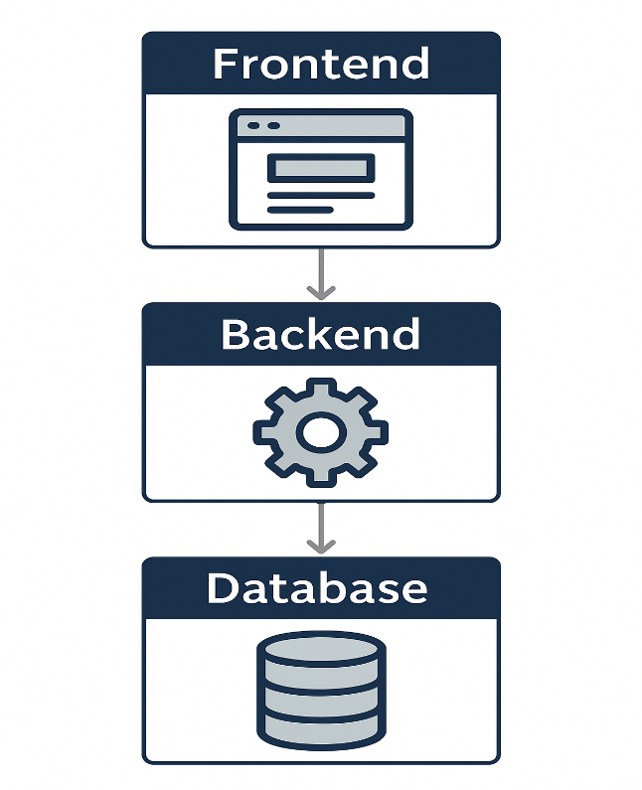

Hình 3.1: Sơ đồ kiến trúc 3 lớp: frontend – backend – database.

Sơ đồ trên mô tả kiến trúc hệ thống theo mô hình 3 lớp:

* **Frontend (React.js):**  
  Hiển thị giao diện, nhận thông tin người dùng (dị ứng, mục tiêu dinh dưỡng), gửi request API đến backend.
* **Backend (Node.js + Express):**  
  Xử lý logic, gọi truy vấn SQL để lấy hoặc ghi dữ liệu từ MySQL, trả kết quả về cho frontend.

Phụ lục 2: Sơ đồ cơ sở dữ liệu

* **Database (MySQL):**

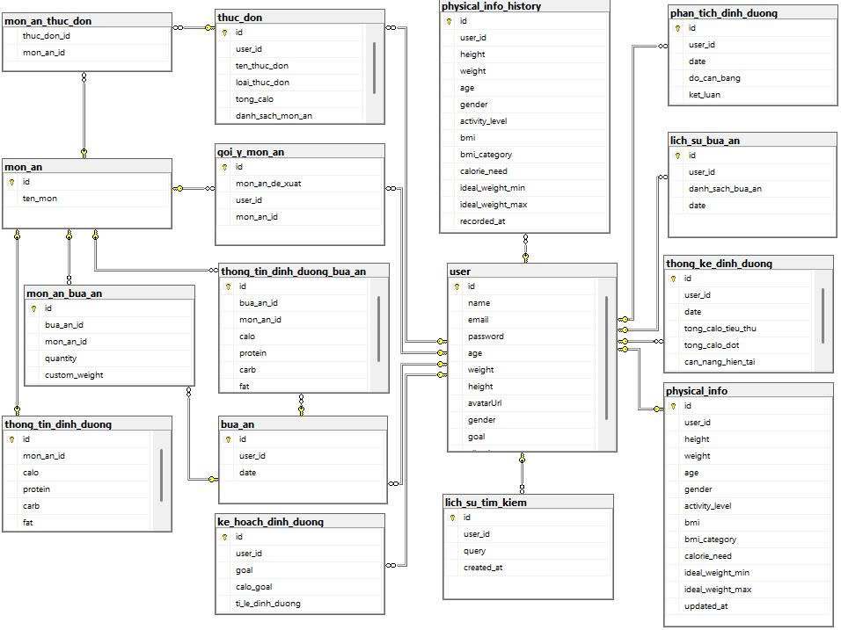

Hình 3.2: Bảng dữ liệu   
Dữ liệu được lưu trữ **dưới dạng bảng (table)**. Một số bảng chính có thể gồm:

Hệ thống này gồm 3 nhóm bảng chính:

* Thông tin người dùng & thể chất (user, physical_info)
* Thực đơn, món ăn, dinh dưỡng (thuc_don, mon_an, bua_an, thong_tin_dinh_duong)
* Phân tích & hỗ trợ cá nhân hóa (goi_y_mon_an, phan_tich_dinh_duong, ke_hoach_dinh_duong)

# 3.3 Cơ sở dữ liệu

## 3.3.1 Dữ liệu người dùng

Bao gồm:

* Họ tên, tuổi, giới tính, chiều cao, cân nặng (để tính BMI, BMR).
* Mức độ vận động, mục tiêu sức khỏe.
* Danh sách dị ứng thực phẩm.
* Sở thích món ăn.

## 3.3.2 Dữ liệu món ăn

Mỗi món ăn gồm:

* Tên món, mô tả, hình ảnh.
* Thành phần nguyên liệu.
* Thành phần dinh dưỡng (calo, protein, fat, carbs, vitamin, khoáng…).
* Danh sách chất gây dị ứng (nếu có).

Nguồn dữ liệu tham khảo: USDA FoodData Central, Viện Dinh dưỡng Việt Nam.

# 3.4 Mô hình xử lý gợi ý

Quy trình xử lý gợi ý món ăn:

* Phân tích nhu cầu người dùng: Tính nhu cầu năng lượng, chất dinh dưỡng từ chỉ số cơ thể và mức vận động.
* Lọc dị ứng: Loại bỏ các món ăn chứa thành phần gây dị ứng cho người dùng.
* So khớp dinh dưỡng: Tính khoảng cách giữa nhu cầu dinh dưỡng và món ăn (dựa vào công thức similarity).
* Sắp xếp và gợi ý: Xếp hạng các món phù hợp nhất theo điểm số khớp nhu cầu.
* Trình bày kết quả: Hiển thị danh sách món ăn kèm thông tin dinh dưỡng và ảnh minh họa.

Phụ lục 3: Sơ đồ UML

# 3.5 Thiết kế hệ thống bằng UML

## 3.5.1 Use Case Diagram

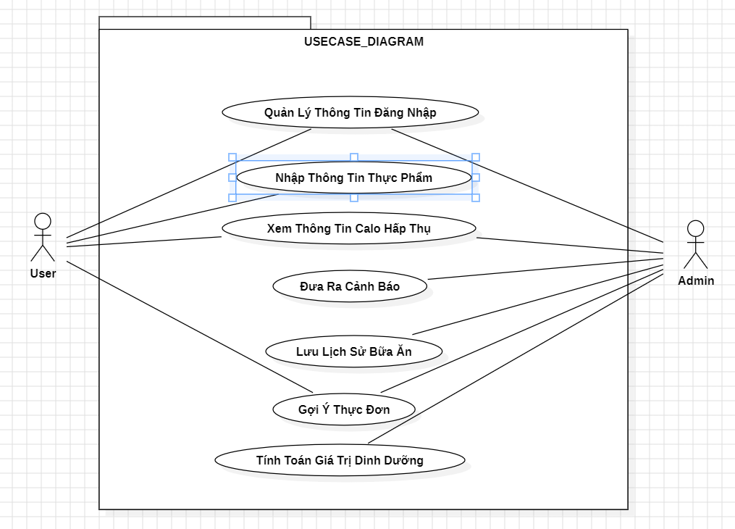

Hình 3.3: Sơ đồ Use case các chức năng chính của hệ thống

Biểu diễn các chức năng chính như:

* Quản lý thông tin đăng nhập: Đăng ký, đăng nhập, chỉnh sửa tài khoản
* Nhập thông tin thực phẩm: Nhập món ăn đã dùng hoặc thêm món mới
* Xem thông tin calo hấp thụ: Xem lượng calo nạp vào từng bữa / ngày
* Đưa ra cảnh báo: Hệ thống cảnh báo nếu chế độ ăn không hợp lý
* Lưu lịch sử bữa ăn: Ghi lại thông tin món ăn theo thời gian
* Gợi ý thực đơn: Đề xuất món ăn phù hợp với thể trạng / mục tiêu
* Tính toán giá trị dinh dưỡng: Dựa trên món ăn đã nhập, tính toán chỉ số dinh dưỡng

## 3.5.2 Class Diagram

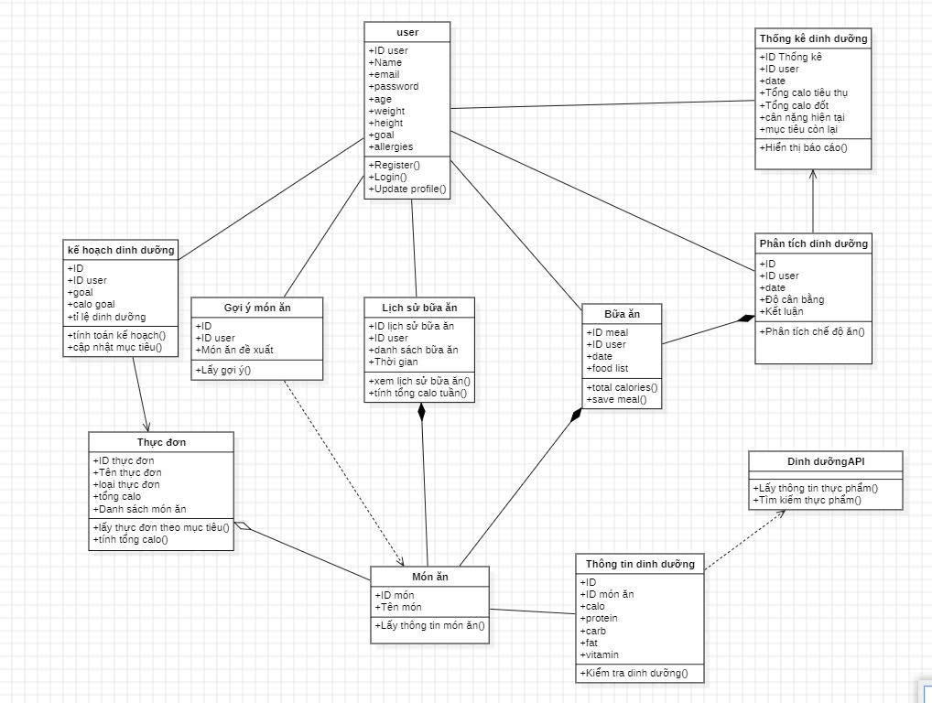

Các lớp chính:

* User – Người dùng
* MonAn – Món ăn
* ThongTinDinhDuong – Thông tin dinh dưỡng món ăn
* BuaAn – Bữa ăn
* LichSuBuaAn – Lịch sử bữa ăn
* ThucDon – Thực đơn
* GoiYMonAn – Gợi ý món ăn
* KeHoachDinhDuong – Kế hoạch dinh dưỡng

## 3.5.3 Activity Diagram

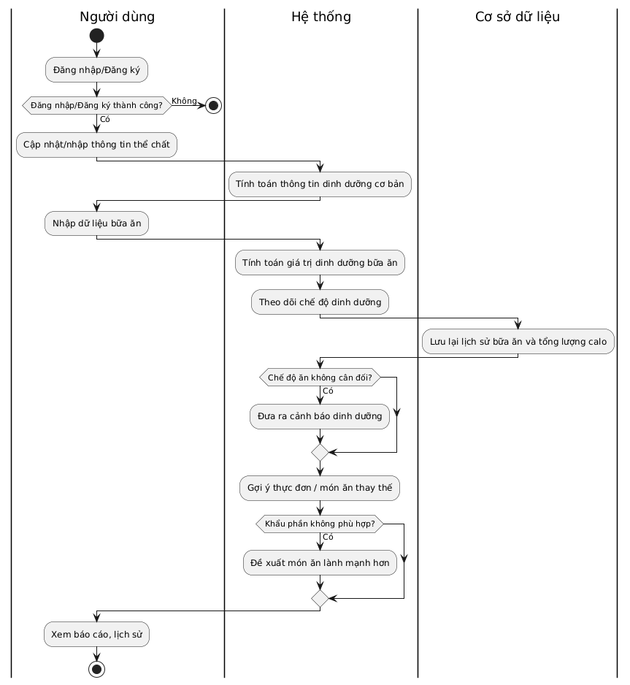

Hình 3.4: Mô tả luồng hoạt động từ khi người dùng truy cập đến lúc nhận được món ăn gợi ý.

## 3.5.4 Sequence Diagram

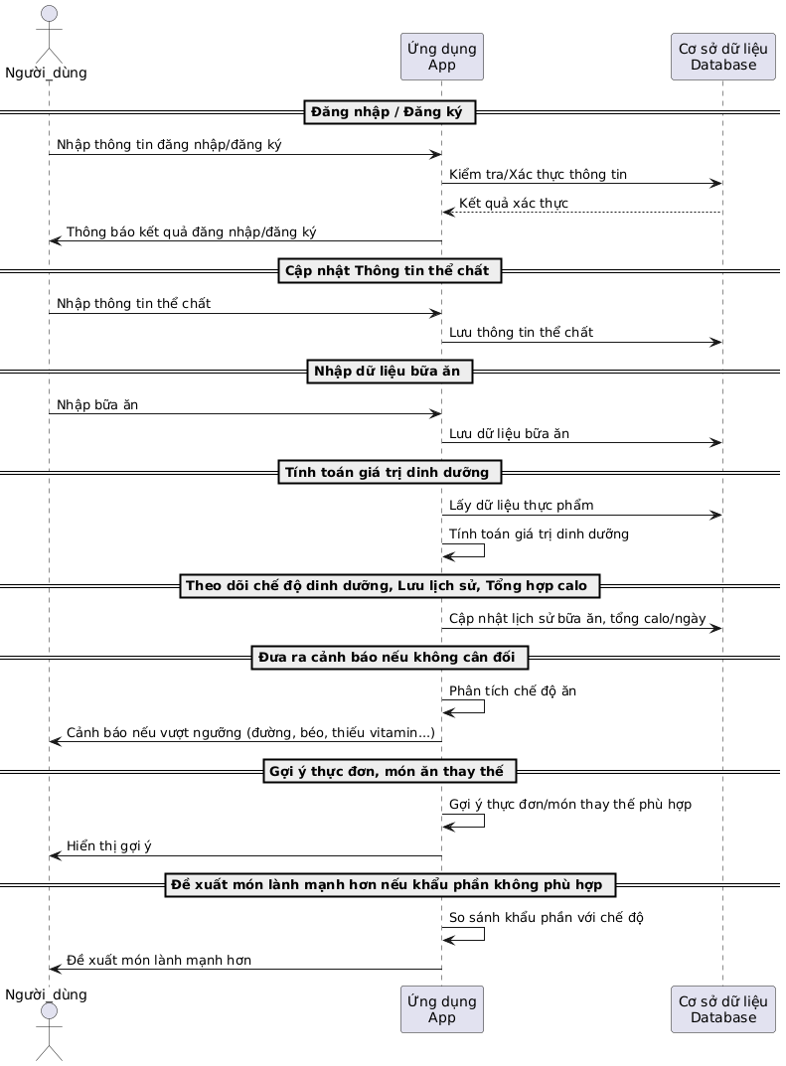

Hình 3.5:Mô tả chuỗi tương tác giữa các đối tượng khi thực hiện chức năng gợi ý món ăn.

Phụ lục 4 : Giao diện của phần mềm

# 3.6 Giao diện phần mềm

## 3.6.1 Giao diện đăng ký và nhập thông tin cá nhân

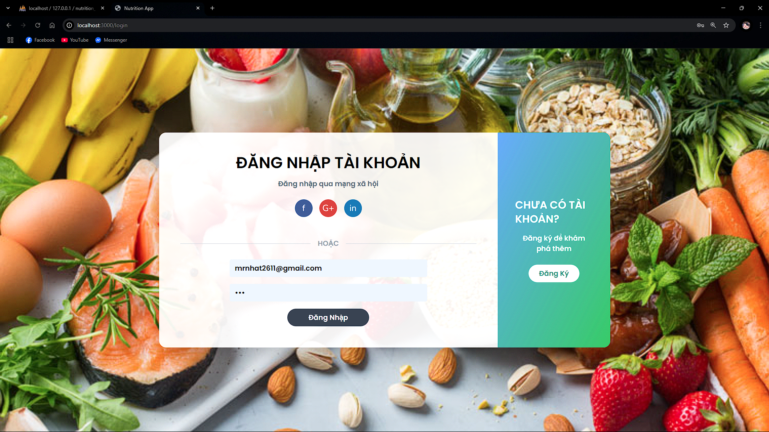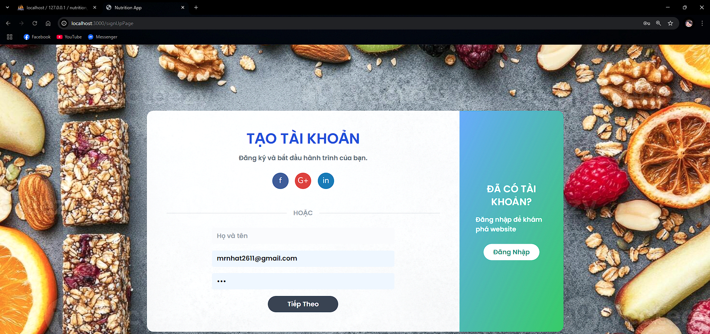

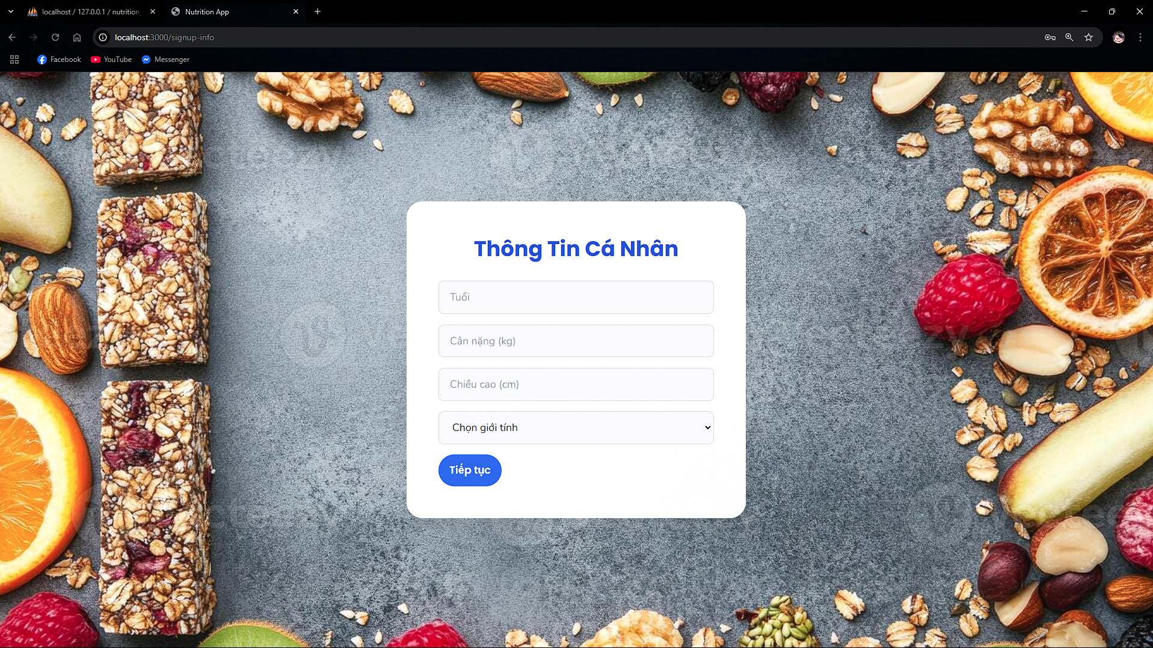

Hình 3.6: Giao diện đăng kí / đăng nhập, thông tin người dùng nhập chiều cao, cân nặng.

## 3.6.2 Giao diện gợi ý món ăn

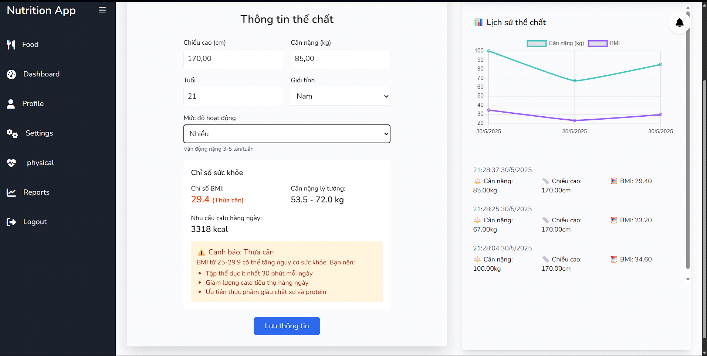

Hình 3.7: Hiển thị danh sách món ăn kèm thông tin dinh dưỡng, ảnh và lý do được đề xuất.

## 3.6.3 Giao diện món ăn chi tiết

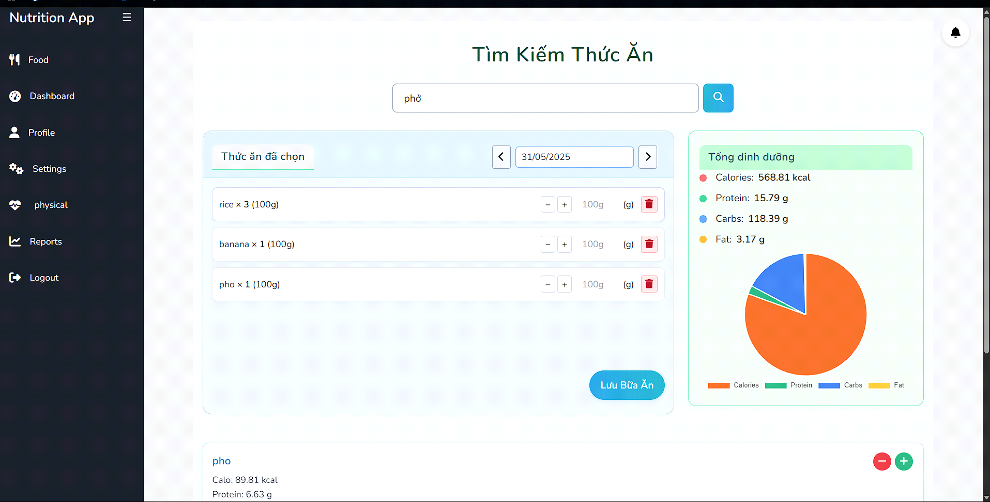

Hình 3.8: Hiển thị thành phần dinh dưỡng, nguyên liệu, cách chế biến, lượng calo,...

*3.6.4 Giao diện biểu đồ theo dõi chế độ dinh dưỡng*

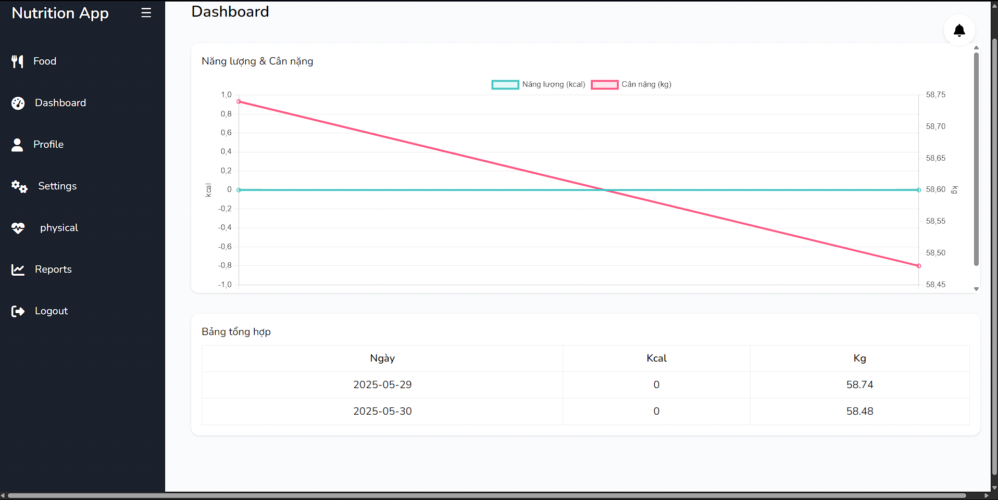

Hình 3.9: Quản lý và phân tích lượng dinh dưỡng tiêu thụ hàng ngày.

3.6.5 Giao diện thông tin của người dùng:

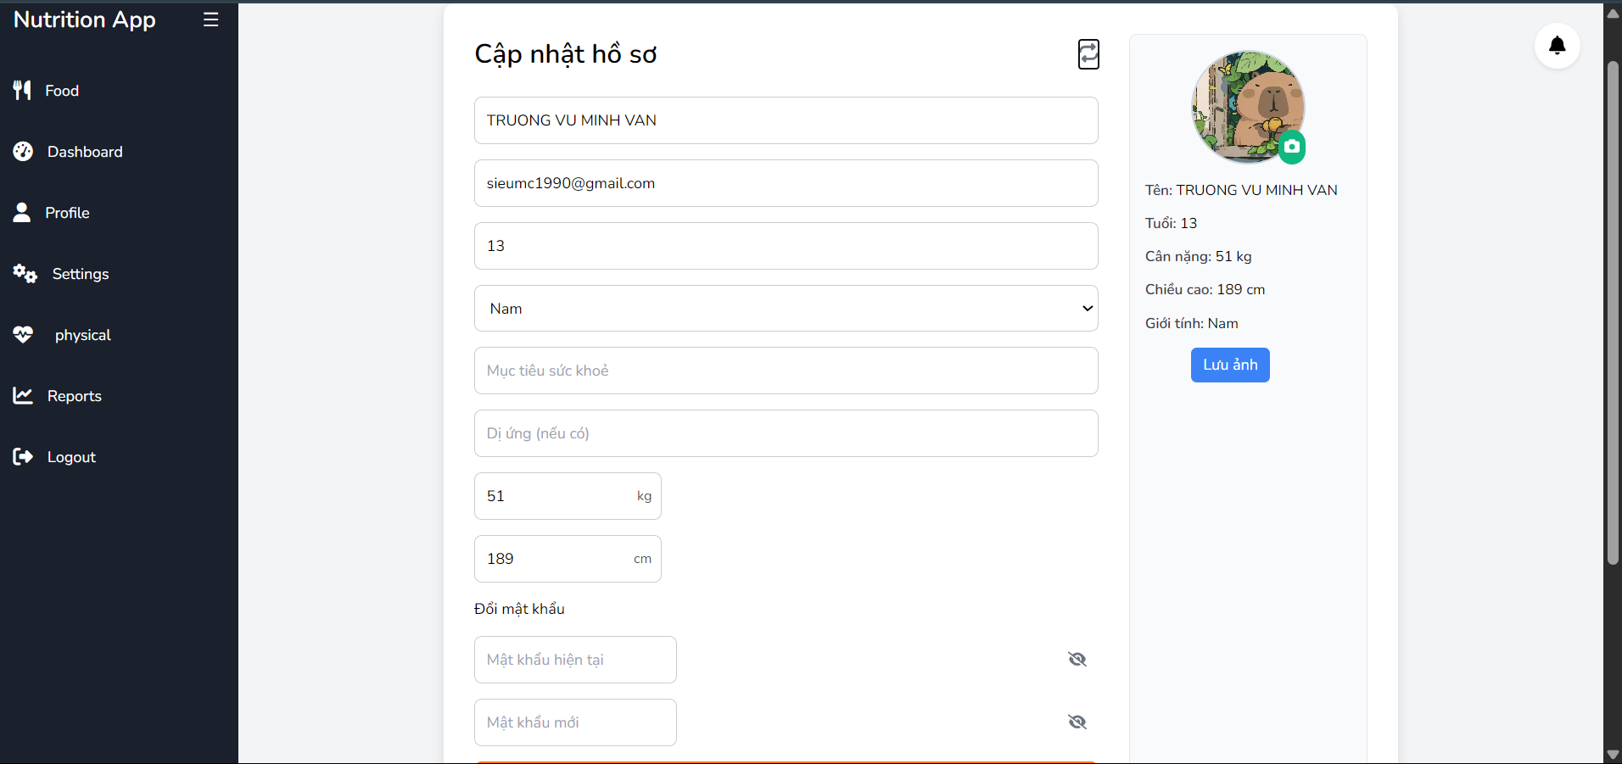

Hình 3.10: Giao diện chỉnh sửa thông tin của người dùng.

# 3.7 Đánh giá kết quả

* Tính đúng đắn: Hệ thống cho kết quả chính xác theo yêu cầu dinh dưỡng và loại trừ đúng món có dị ứng.
* Tính tiện dụng: Giao diện dễ dùng, thân thiện với người dùng phổ thông.
* Tính mở rộng: Có thể thêm chức năng như ghi nhật ký bữa ăn, theo dõi sức khỏe, tích hợp API dinh dưỡng từ bên thứ ba.

CHƯƠNG 4: KẾT LUẬN VÀ KIẾN NGHỊ

# 4.1 Kết luận

Đồ án “Hệ thống gợi ý món ăn dựa trên thông tin cá nhân và dị ứng thực phẩm” đã hoàn thành các mục tiêu đề ra, cụ thể:

* Xây dựng thành công một hệ thống gợi ý món ăn cá nhân hóa dựa trên các yếu tố như chỉ số cơ thể, mức vận động, mục tiêu sức khỏe và các yếu tố dị ứng.
* Thiết kế và triển khai được hệ thống frontend và backend với cơ sở dữ liệu món ăn và người dùng rõ ràng, có thể mở rộng.
* Áp dụng các kỹ thuật lọc và tính toán nhu cầu dinh dưỡng, kết hợp với bộ lọc dị ứng để đảm bảo gợi ý món ăn vừa an toàn vừa phù hợp.
* Xây dựng giao diện trực quan, thân thiện, giúp người dùng dễ dàng nhập dữ liệu và nhận các khuyến nghị một cách khoa học và tiện lợi.

Kết quả thực nghiệm cho thấy hệ thống hoạt động ổn định, cho ra danh sách món ăn hợp lý, có thể hỗ trợ người dùng trong việc chọn thực phẩm phù hợp với thể trạng và nhu cầu cá nhân.

# 4.2 Đóng góp của đề tài

* Về mặt lý thuyết: Đề tài tổng hợp và ứng dụng kiến thức từ nhiều lĩnh vực: dinh dưỡng, hệ thống gợi ý, công nghệ phần mềm, qua đó đóng góp vào hướng nghiên cứu liên ngành có tính ứng dụng cao.
* Về mặt thực tiễn: Hệ thống có thể triển khai như một công cụ hỗ trợ dinh dưỡng cá nhân, đặc biệt hữu ích với người ăn kiêng, người có bệnh lý cần kiểm soát khẩu phần hoặc người có dị ứng thực phẩm.

# 4.3 Hạn chế và hướng phát triển

Mặc dù đạt được một số kết quả nhất định, đề tài vẫn còn một số hạn chế:

* Cơ sở dữ liệu món ăn còn hạn chế, chưa bao quát hết các món ăn phổ biến, đặc biệt là món Việt Nam truyền thống.
* Hệ thống mới chỉ sử dụng phương pháp lọc quy tắc đơn giản (rule-based), chưa ứng dụng các mô hình học máy hoặc AI nâng cao để tăng độ chính xác gợi ý.
* Chưa có đánh giá thực nghiệm trên người dùng thật với số lượng lớn để kiểm định hiệu quả thực tế của hệ thống.

Hướng phát triển:

* Tích hợp học máy (machine learning) hoặc mạng nơ-ron để cải thiện khả năng gợi ý cá nhân hóa sâu hơn.
* Phát triển hệ thống trên nền tảng di động (Android/iOS) để dễ tiếp cận người dùng.
* Mở rộng cơ sở dữ liệu thực phẩm, kết hợp với dữ liệu từ các tổ chức uy tín (USDA, Viện Dinh dưỡng Việt Nam).
* Thêm chức năng theo dõi dinh dưỡng hằng ngày, nhắc nhở bữa ăn, cảnh báo dị ứng, ghi lại lịch sử sức khỏe.

TÀI LIỆU THAM KHẢO

[1] Li, J., et al. (2020). Personalized Meal Recommendation Based on User Profile and Preferences. International Journal of Intelligent Computing.

[2] Nguyen, T., et al. (2021). A Deep Learning Approach for Nutritional Recommendation. IEEE Access.

PHỤ LỤC

Phụ lục 1: Công thức tính toán dinh dưỡng 8

Phụ lục 2: Sơ đồ cơ sở dữ liệu 12

Phụ lục 3: Sơ đồ UML 14

Phụ lục 4 : Giao diện của phần mềm 18